**农业银行银商绑定和出入金指南**

交易商参与文交所邮币卡现货托管交易，需首先在财猫邮币卡开立交易帐户，获得交易账号，随后与指定结算银行完成银商绑定，方可进行出入金操作。

1. **登录农业银行网上银行：**

[**http://www.abchina.com/cn/wydl/ECustomerLogin/**](http://www.abchina.com/cn/wydl/ECustomerLogin/)

**选择 “电子商务登录”——“证书客户登录”**

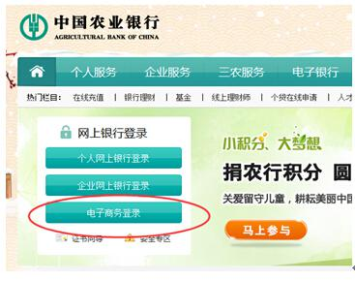

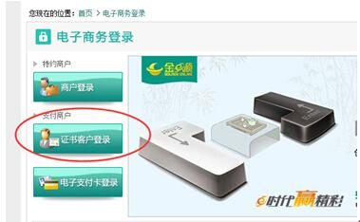

**2、点击 交易市场管理账——管理——客户服务签约**

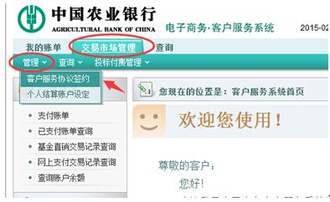

**3、根据提示，选择“确定”或“下一步”，一直到最后一步输入“支付密码”（银行卡密码）**

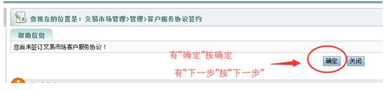

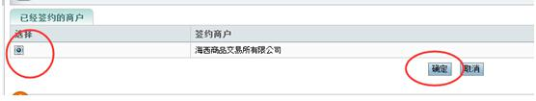

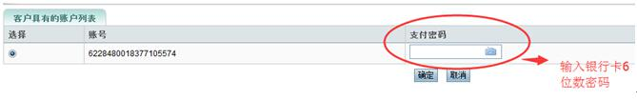

**4、出现以下画面，绑定成功！可到客户端进行出入金操作。**

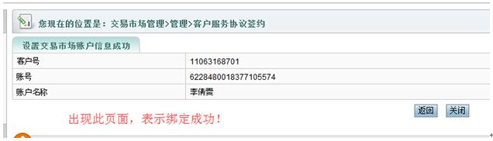

     注意选择：交易所名称选择**您开户的文交所**

 交易所资金账号：您的系统个人资金账号，也就是手机发的**交易账号**

交易所资金账号密码**：交易系统的资金密码,开户成功时由手机发送**